ИНСТРУКЦИЯ ПО ПРИМЕНЕНИЮ
медицинского изделия

Насос инфузионный эластомерный Total Fuser

Производитель: INNOTECH Inc.16, Sarihyeon-ro, Ilsandong-gu, Goyang-si, Gyeonggi-do, Korea Республика Корея

Редакция 2
Утверждено (Approved):
Должность Position | Имя, фамилия Name | Дата Date | Подпись Signature
Президент President | Пак Юн Су Park Yun Soo

НАСОС ИНФУЗИОННЫЙ ЭЛАСТОМЕРНЫЙ TOTAL FUSER
ИНСТРУКЦИЯ ПО ПРИМЕНЕНИЮ
НАИМЕНОВАНИЕ МЕДИЦИНСКОГО ИЗДЕЛИЯ
Насос инфузионный эластомерный Total Fuser, в составе:
- Насос инфузионный эластомерный Total Fuser, варианты исполнения:
- Насос инфузионный эластомерный Total Fuser с постоянной скоростью потока, модели: I0020M, I0010M, I0005M, I0050M, I0020M-E, I0020R, I0040R, I0050R, I0080R, I0100R, I0020L, I0040L, I0050L, I0080L, I0100L - 5шт./уп., 10 шт./уп.
- Насос инфузионный эластомерный Total Fuser с постоянной скоростью потока с модулем PCA (болюс), модели: N2015AM, N1015AM, N1015BM, N2015BM, N5015AM, N5015BM, N2015CM, N2030AM, N2030BM, N2030CM, N1015CM, N5015CM, N8015AM, N8015BM, N8015CM, N2008AM, N2008BM, N2008CM, N0515AM, N0515BM, N0515CM, N2015AM-E, N1015AM-E, N1015BM-E, N2030AM-E, N2030BM-E, N5015AM-E, N5015BM-E, N2008AM-E, N2008BM-E, N2015AR, N2015BR, N2015CR, N4015AR, N4015BR, N4015CR, N5015AR, N5015BR, N5015CR, N8015AR, N8015BR, N8015CR, N10015AR, N10015BR, N10015C, N2015AL, N2015BL, N2015CL, N4015AL, N4015BL, N4015CL, N5015AL, N5015BL, N5015CL, N8015AL, N8015BL, N8015CL, N10015AL, N10015BL, N10015CL - 5шт./уп., 10 шт./уп.
- Насос инфузионный эластомерный Total Fuser с регулируемой скоростью потока, модели: NSI14M8, NSI14L8 - 5шт./уп., 10 шт./уп.
- Инструкция по применению – 1 шт. для каждой групповой упаковки.
НАЗНАЧЕНИЕ
Насос инфузионный эластомерный Total Fuser (далее - TOTAL FUSER) предназначен для непрерывного введения пациенту лекарственных препаратов подкожно, внутривенно или эпидурально в течение определенного времени, в соответствии с назначением врача. Изделие предназначено для однократного применения.

ПРЕДУСМОТРЕННЫЕ ПОЛЬЗОВАТЕЛИ
Только для профессионального применения медицинским персоналом и врачами.
Пациенты, у которых может применяться изделие: все возраста.

ПОКАЗАНИЯ К ПРИМЕНЕНИЮ
TOTAL FUSER показан к применению в случае необходимости подкожного или внутривенного, или эпидурального введения лекарственного препарата пациенту на постоянной скорости в течение определенного периода времени для общей инфузии, введения антибиотиков, химиотерапии или обезболивания.

ПРОТИВОПОКАЗАНИЯ
Противопоказано использование TOTAL FUSER для переливания препаратов с высокой вязкостью или с осадком.
Противопоказано использование TOTAL FUSER для переливания крови, компонентов крови, жировых эмульсий, а также в случае, если, по мнению лечащего врача, общее состояние пациента не позволяет применить насос инфузионный в процессе лечения.

МЕРЫ ПРЕДОСТОРОЖНОСТИ
- TOTAL FUSER должны использовать только подготовленные пользователи (например, врачи или медицинский персонал). В случае использования TOTAL FUSER неподготовленным пользователем это может привести к развитию осложнений (инфекции, нарушению стерильности).
- Данное медицинское изделие является одноразовым. Не использовать повторно.
- Повторная стерилизация изделия запрещена.
- Необходимо применять изделие с осторожностью у детей и беременных женщин.
- Перед началом работы с изделием следует проверить содержание этикетки, прикрепленной к упаковке изделия.
- Запрещается использовать изделие при вскрытой или поврежденной упаковке.
- Запрещается использовать изделие с истекшим сроком годности.
- Заполнения лекарственным препаратом необходимо осуществлять в асептических условиях.
- Запрещается использовать изделие за пределами его максимальной емкости.
- Для обеспечения заданной скорости потока необходимо использовать изделие при расположении резервуара для лекарственного препарата и регулятора потока на одном уровне, то есть примерно на одной высоте.
- Не допускать попадания прямого солнечного света. Хранить при температуре от 4 ℃ до 40 ℃ и влажности не более 60%.

ПОБОЧНЫЕ ДЕЙСТВИЯ
При применении в соответствии с эксплуатационной документацией побочные действия при применении медицинского изделия не выявлены.

ОПИСАНИЕ МЕДИЦИНСКОГО ИЗДЕЛИЯ
TOTAL FUSER — это одноразовый инфузионный насос с эластомерным силиконовым резервуаром, системой фильтрации и дистальным ограничителем потока, который позволяет вводить жидкие лекарственные средства методом непрерывной инфузии с предварительно фиксированным потоком без внешнего источника питания.
TOTAL FUSER состоит из резервуара для лекарственного препарата, инфузионной линии и регулятора потока. Инфузионная линия соединяет резервуар для лекарственного препарата с регулятором потока и содержит порт для введения лекарственного препарата и микрофильтр для
фильтрации посторонних частиц. Регулятор потока контролирует количество и скорость подачи препарата.

Корпус резервуара для лекарственного препарата может быть выполнен с защитой содержимого от УФ излучения, со спектром от 220 до 390 нм.
Изделие стерилизовано газообразным этиленоксидом.
Изделие однократного применения, не подлежит техническому обслуживанию и ремонту.
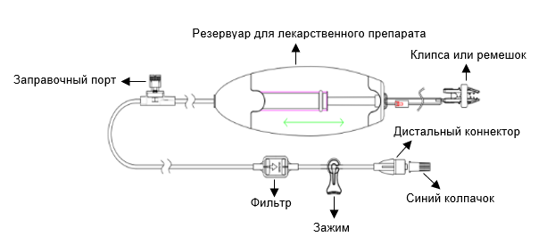
МОДЕЛИ С ПОСТОЯННОЙ СКОРОСТЬЮ ПОТОКА

Модель | Объем, мл | Скорость потока при подаче лекарственного препарата, мл/ч (базальная)
I0020M | 100 | 2,0
I0010M | 100 | 1,0
I0005M | 100 | 0,5
I0050M | 100 | 5,0
I0020M-E | 100 | 2,0
I0020R | 200 | 2,0
I0040R | 200 | 4,0
I0050R | 200 | 5,0
I0080R | 200 | 8,0
I0100R | 200 | 10,0
I0020L | 300 | 2,0
I0040L | 300 | 4,0
I0050L | 300 | 5,0
I0080L | 300 | 8,0
I0100L | 300 | 10,0
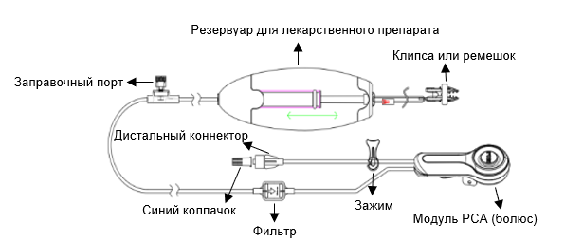
МОДЕЛИ С ПОСТОЯННОЙ СКОРОСТЬЮ
ПОТОКА С МОДУЛЕМ PCA (БОЛЮС)

Модель | Объем, мл | Скорость потока при подаче лекарственного препарата, мл/ч (базальная) | Период блокировки болюса, мин. | Дополнительный объем препарата, мл (болюс)
N2015AM | 100 | 2,0 | 15 | 0,5
N1015AM | 100 | 1,0 | 15 | 0,5
N1015BM | 100 | 1,0 | 15 | 1,0
N2015BM | 100 | 2,0 | 15 | 1,0
N5015AM | 100 | 5,0 | 15 | 0,5
N5015BM | 100 | 5,0 | 15 | 1,0
N2015CM | 100 | 2,0 | 15 | 2,0
N2030AM | 100 | 2,0 | 30 | 0,5
N2030BM | 100 | 2,0 | 30 | 1,0
N2030CM | 100 | 2,0 | 30 | 2,0
N1015CM | 100 | 1,0 | 15 | 2,0
N5015CM | 100 | 5,0 | 15 | 2,0
N8015AM | 100 | 8,0 | 15 | 0,5
N8015BM | 100 | 8,0 | 15 | 1,0
N8015CM | 100 | 8,0 | 15 | 2,0
N2008AM | 100 | 2,0 | 8 | 0,5
N2008BM | 100 | 2,0 | 8 | 1,0
N2008CM | 100 | 2,0 | 8 | 2,0
N0515AM | 100 | 0,5 | 15 | 0,5
N0515BM | 100 | 0,5 | 15 | 1,0
N0515CM | 100 | 0,5 | 15 | 2,0
N2015AM-E | 100 | 2,0 | 15 | 0,5
N1015AM-E | 100 | 1,0 | 15 | 0,5
N1015BM-E | 100 | 1,0 | 15 | 1,0
N2030AM-E | 100 | 2,0 | 30 | 0,5
N2030BM-E | 100 | 2,0 | 30 | 1,0
N5015AM-E | 100 | 5,0 | 15 | 0,5
N5015BM-E | 100 | 5,0 | 15 | 1,0
N2008AM-E | 100 | 2,0 | 8 | 0,5
N2008BM-E | 100 | 2,0 | 8 | 1,0
N2015AR | 200 | 2,0 | 15 | 0,5
N2015BR | 200 | 2,0 | 15 | 1,0
N2015CR | 200 | 2,0 | 15 | 2,0
N4015AR | 200 | 4,0 | 15 | 0,5
N4015BR | 200 | 4,0 | 15 | 1,0
N4015CR | 200 | 4,0 | 15 | 2,0
N5015AR | 200 | 5,0 | 15 | 0,5
N5015BR | 200 | 5,0 | 15 | 1,0
N5015CR | 200 | 5,0 | 15 | 2,0
N8015AR | 200 | 8,0 | 15 | 0,5
N8015BR | 200 | 8,0 | 15 | 1,0
N8015CR | 200 | 8,0 | 15 | 2,0
N10015AR | 200 | 10,0 | 15 | 0,5
N10015BR | 200 | 10,0 | 15 | 1,0
N10015CR | 200 | 10,0 | 15 | 2,0
N2015AL | 300 | 2,0 | 15 | 0,5
N2015BL | 300 | 2,0 | 15 | 1,0
N2015CL | 300 | 2,0 | 15 | 2,0
N4015AL | 300 | 4,0 | 15 | 0,5
N4015BL | 300 | 4,0 | 15 | 1,0
N4015CL | 300 | 4,0 | 15 | 2,0
N5015AL | 300 | 5,0 | 15 | 0,5
N5015BL | 300 | 5,0 | 15 | 1,0
N5015CL | 300 | 5,0 | 15 | 2,0
N8015AL | 300 | 8,0 | 15 | 0,5
N8015BL | 300 | 8,0 | 15 | 1,0
N8015CL | 300 | 8,0 | 15 | 2,0
N10015AL | 300 | 10,0 | 15 | 0,5
N10015BL | 300 | 10,0 | 15 | 1,0
N10015CL | 300 | 10,0 | 15 | 2,0
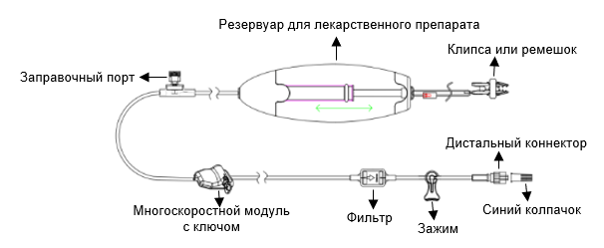
МОДЕЛИ С РЕГУЛИРУЕМОЙ СКОРОСТЬЮ ПОТОКА
Модель | Объем, мл | Скорость потока при подаче лекарственного препарата, мл/ч (базальная)
NSI14M8 | 100 | Регулируемая скорость потока: 1,0 - 2,0 - 3,0 - 4,0 - 5,0 - 6,0 - 7,0 - 10,0
NSI14L8 | 300

СПОСОБ ПРИМЕНЕНИЯ

ПРОЦЕДУРА ЗАПОЛНЕНИЯ

1. Не используйте прибор, если он вскрыт или имеет какие-либо видимые дефекты.
2. Не вскрывайте упаковку до момента использования прибора.
3. Процесс заполнения необходимо осуществлять в асептических условиях.
4. Перед заполнением насоса убедитесь, что все компоненты прибора исправны. Убедитесь, что дистальный коннектор закрыт надлежащим образом синим колпачком.
5. Убедитесь, что модель прибора и скорость потока выбраны корректно относительно пациента.
6. Снимите крышку заправочного порта и храните ее в асептических условиях для последующего использования.
7. Заполните шприц с замком Люэра или заправочное устройство лекарственным препаратом и проверьте, чтобы внутри шприца или заправочного устройства не было воздуха.
8. Прикрепите шприц к заправочному порту, осторожно повернув его, чтобы зафиксировать. Не затягивайте слишком сильно. Не используйте иглы или острые инструменты.
9. Заполните резервуар для лекарственного препарата. Чтобы надавить на шприц в процессе заполнения насоса, может потребоваться достаточно большое усилие.
10. Повторяйте процесс до тех пор, пока получите необходимый объем.
11. В процессе заполнения лекарственный препарат проходит по инфузионной линии, выводя пузырьки воздуха через гидрофобные воздушные фильтры в инфузионной линии в дистальном коннекторе. Фильтры, выпускают воздух, и удерживают лекарственный препарат.
12. Не подключайте прибор к пациенту до полного заполнения. Прежде чем подключать прибор к пациенту, снимите синий колпачок с дистального коннектора и визуально проверьте подачу лекарственного препарата.
13. Допускается заполнение насоса в объеме ниже номинального. Однако это может привести к тому, что скорость потока будет превышать номинальную. Не рекомендуется заполнять насос менее чем на 60 % от его номинального объема.
14. Превышение максимального объема (110 мл, 320 мл) может привести к тому, что скорость потока будет ниже номинальной.
15. После наполнения резервуара для лекарственного препарата снимите шприц или заправочное устройство с заправочного порта и плотно закройте его крышкой. Избегайте чрезмерного затягивания.
16. Заполните наклейку всей необходимой информацией о пациенте и наклейте ее на прибор.
17. Внутри эластомерного баллона могут появиться пузырьки воздуха, которые будут выводиться через фильтр удаления
воздуха на инфузионной линии. Не пытайтесь удалить пузырьки воздуха внутри баллона.

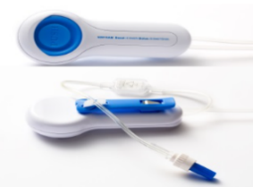
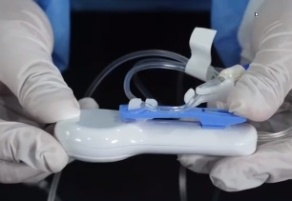
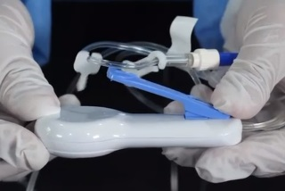
ДЛЯ МОДЕЛЕЙ С ПОСТОЯННОЙ СКОРОСТЬЮ ПОТОКА С МОДУЛЕМ PCA (БОЛЮС):
Перед подключением к пациенту обязательно удалите фиксирующий штифт на задней панели модуля PCA (см. рис. с права). Нажмите 2-3 раза на кнопку подачи болюса, чтобы проверить ее работу.

ДЛЯ МОДЕЛЕЙ С РЕГУЛИРУЕМОЙ СКОРОСТЬЮ ПОТОКА:

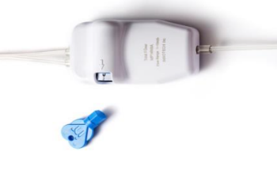
Перед заполнением установите многоскоростной модуль в положение ‘P’ с целью обеспечения
надлежащего заполнения. По окончании заполнения отрегулируйте многоскоростной модуль,
установив нужную скорость, в соответствии с потребностями пациента. Многоскоростной модуль

Перед изменением скорости потока обязательно используйте зажим, чтобы перекрыть
инфузионную линию в области дистального коннектора. Ключ
Ключ

Вставьте прилагаемый ключ в многоскоростной модуль и вращайте его по указателю, чтобы получить доступ к желаемой скорости потока.

Режим | 1 | 2 | 3 | 4 | 5 | 6 | 7 | P
Скорость потока | 1 мл/ч | 2 мл/ч | 3 мл/ч | 4 мл/ч | 5 мл/ч | 6 мл/ч | 7 мл/ч | 10 мл/ч

После регулировки многоскоростного модуля отсоедините ключ и держите его вне зоны доступа пациента.

ПОРЯДОК ПРИМЕНЕНИЯ ОТНОСИТЕЛЬНО ПАЦИЕНТА
  - Перед началом инфузии убедитесь, что заполненное устройство имеет комнатную температуру. Если устройство было охлаждено, его следует выдержать при комнатной температуре перед использованием до тех пор, пока оно не достигнет комнатой температуры (когда перестанет быть прохладным на ощупь). Время, за которое устройство нагревается до комнатной температуры, зависит от его исходной температуры и температуры окружающей среды. Не используйте микроволновую печь.
  - Проверьте наклейку для пациента, чтобы убедиться, что на ней верно указаны имя пациента, модель, скорость потока, лекарственный препарат и прочая необходимая информация.
Убедитесь, что способ введения верный: подкожный или внутривенный, или эпидуральный.
  - Перед началом инфузии снимите синий колпачок с дистального коннектора, откройте зажим и визуально проверьте наличие лекарства на кончике дистального коннектора.
  - Закройте трубку зажимом, надежно подсоедините дистальный коннектор к устройству, используемому для инфузии пациенту. Откройте зажим и начните инфузию.
  - Убедитесь, что фильтр не перекрыт и не заблокирован. Не заклеивайте фильтр клейкой лентой.
  - Закрепите дистальный коннектор на коже пациента и разместите резервуар для лекарственного препарата максимально на одном уровне с дистальным коннектором. Для фиксации насоса (помпы) используйте клипсу или ремешок.
  - По завершении работы прибора проведите визуальный контроль. Перекройте инфузионную линию и отсоедините дистальный коннектор от пациента.
ТЕХНИЧЕСКАЯ ИНФОРМАЦИЯ ДЛЯ ПРАВИЛЬНОГО ИСПОЛЬЗОВАНИЯ

- Номинальный фиксированный расход зависит от конкретных стандартных параметров температуры, вязкости и градиента давления.
- Устройство откалибровано для обеспечения номинальной скорости потока при рабочей температуре дистального коннектора или PCA-модуля/многоскоростного модуля, составляющей 23℃ – 25℃. Расположение дистального коннектора на коже пациента позволяет лучше стабилизировать рабочую температуру на оптимальных значениях.
Изменение температуры имеет прямо пропорциональное влияние на фактический расход. Расход будет уменьшаться/увеличиваться примерно на 2% на 1℃ уменьшения/увеличения температуры.
- TOTAL FUSER предназначен для обеспечения номинального расхода с использованием вязкости раствора хлорида натрия (NaCl 0,9%).
Изменение вязкости раствора приведет к изменению расхода, которое обратно пропорционально.
- Номинальный расход калибруется при отсутствии разницы уровней между резервуаром и дистальным коннектором (модуль PCA и многоскоростной модуль). Подъем резервуара над дистальным коннектором увеличивает как градиент давления, так и фактический расход, удержание его ниже имеет противоположный эффект.
- Указанная шкала внутри защитного корпуса не отражает точный объем эластомерного резервуара, она служит только для визуальной констатации нормальной работы насоса (уменьшения объема лекарств).
- Использование 5% декстрозы в качестве разбавителя снижает скорость потока примерно на 10% от номинала.

ТЕХНИЧЕСКИЕ СВЕДЕНИЯ
Объемы (мл) и точность измерения потока | Номинальный объем | Максимальный объем |  | Точность
Объемы (мл) и точность измерения потока | 100 | 110 |  | ±10%
Объемы (мл) и точность измерения потока | 200 | 215 |  | ±15%
Объемы (мл) и точность измерения потока | 300 | 320 |  | ±15%
Скорость потока предустановленная | 0,5; 1,0; 2,0; 4,0; 5,0; 8,0; 10,0
Скорость потока регулируемая | 1,0 - 2,0 - 3,0 - 4,0 - 5,0 - 6,0 - 7,0 - 10,0
Рабочее давление | от 0,48 до 0,55 бар
Остаточный объем | <3 мл (включая линию, фильтр и резервуар)
Система фильтрации | Фильтр дисковый заправочного порта |  | 150 мкм
Система фильтрации | Фильтр против частиц |  | 1.2 мкм гидрофильный с мембраной PES
Система фильтрации | Фильтр воздушный |  | 0.03 мкм гидрофобный с мембраной PTFE
Система фильтрации | Фильтр воздушный дистального коннектора |  | 0.2 мкм гидрофобный акриловый
Материалы | Без DEHP (диэтилгексилфталата) и латекса. Трубка – ТОТМ (триоктилтримелитат)

УСЛОВИЯ ТРАНСПОРТИРОВАНИЯ, ХРАНЕНИЯ И ЭКСПЛУАТАЦИИ
Изделие следует транспортировать и хранить при температуре от 4 °C до 40 °C и влажности не более 60%. Не допускать попадания прямого солнечного света, а также воздействия высокой температуры и влажности. Изделие следует использовать при комнатной температуре 18°C - 25°C и влажности не более 60%.
СРОК ГОДНОСТИ 3 года со дня изготовления (стерилизации).
Изделие однократного применения, не подлежит техническому обслуживанию и ремонту.
ПОРЯДОК И УСЛОВИЯ УТИЛИЗАЦИИ ИЛИ УНИЧТОЖЕНИЯ
Утилизация изделия должна осуществляться в соответствии с правилами, установленными регулирующими нормами по утилизации потенциально опасных отходов.
Утилизация неиспользованных изделий, включая изделия с нарушение герметичности упаковки и изделия с истёкшим сроком годности, должна осуществляться в соответствии с процедурой утилизации твёрдых бытовых отходов.
Утилизация использованного изделия должна осуществляться в соответствии с процедурой утилизации эпидемиологически опасных отходов класса Б.

СИМВОЛЫ, ПРИМЕНЯЕМЫЕ ПРИ МАРКИРОВКЕ ИЗДЕЛИЯ

 | Номер по каталогу |  |  | Осторожно!
 | Дата изготовления |  | 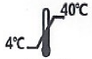 | Предел температуры
 | Использовать до |  |  | Не допускать воздействия солнечного света
 | Код партии |  |  | Стерилизация оксидом этилена
 | Изготовитель |  |  | Не стерилизовать повторно
 | Беречь от влаги |  |  | Запрет на повторное применение
 | Обратитесь к инструкции по применению |  |  | Не использовать при повреждении упаковки

INNOTECH Inc.
16, Sarihyeon-ro, Ilsandong-gu, Goyang-si, Gyeonggi-do, Korea (Республика Корея)

УПОЛНОМОЧЕННЫЙ ПРЕДСТАВИТЕЛЬ ПРОИЗВОДИТЕЛЯ В РОССИЙСКОЙ ФЕДЕРАЦИИ
Общество с ограниченной ответственностью «Маримед» (ООО «Маримед»)
350062, Краснодарский край, г. Краснодар, ул. им. Новицкого А.М., дом 2/4 тел. + 7 (861) 200-13-93 info@marimed.ru
Регистрационное удостоверение: № _________ от ДД.ММ.ГГГГ
Дата выпуска инструкции по применению: ДД.ММ.ГГГГ

